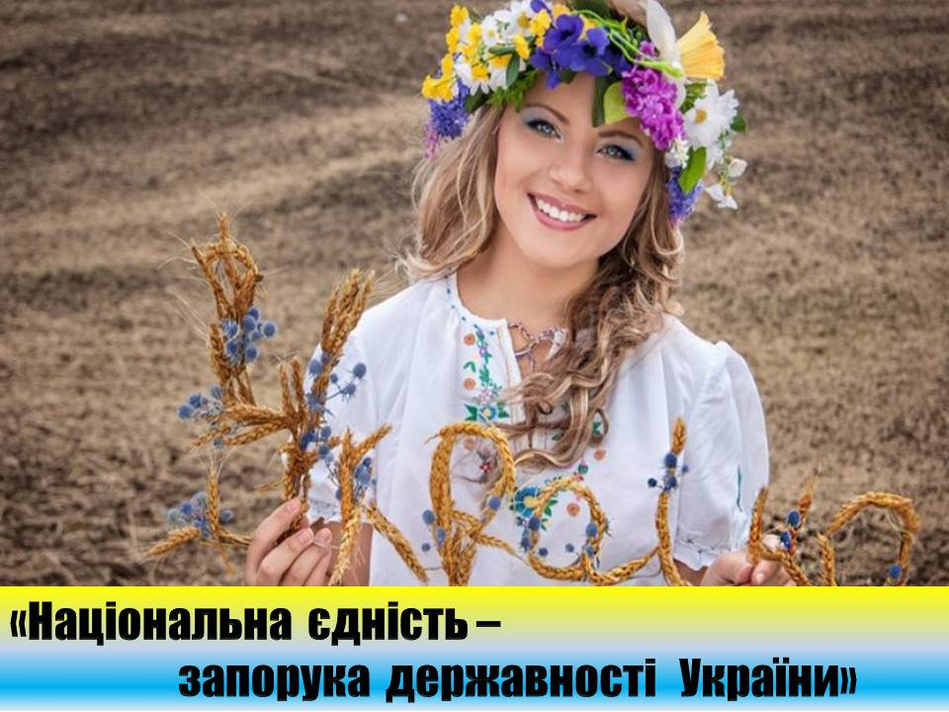
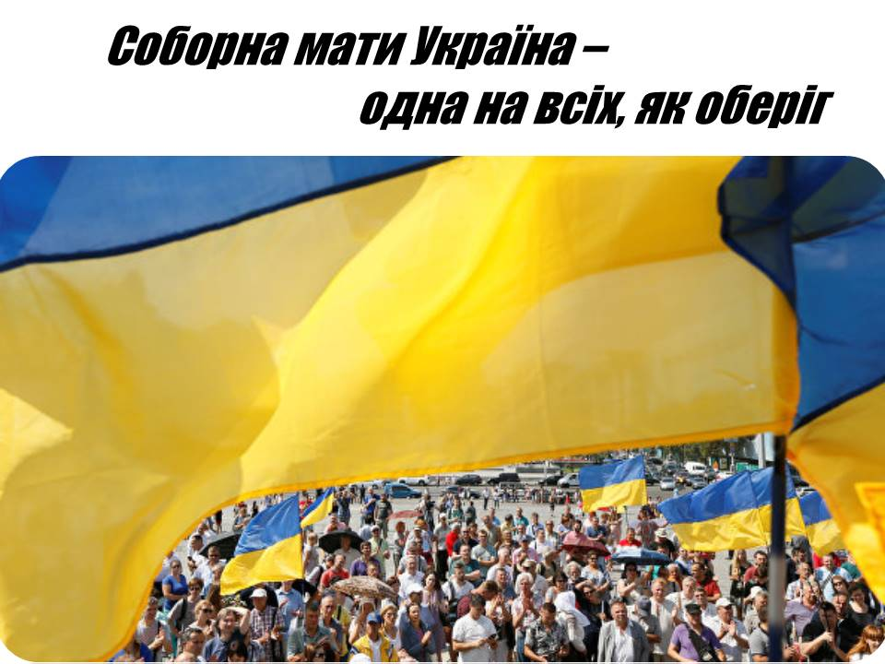
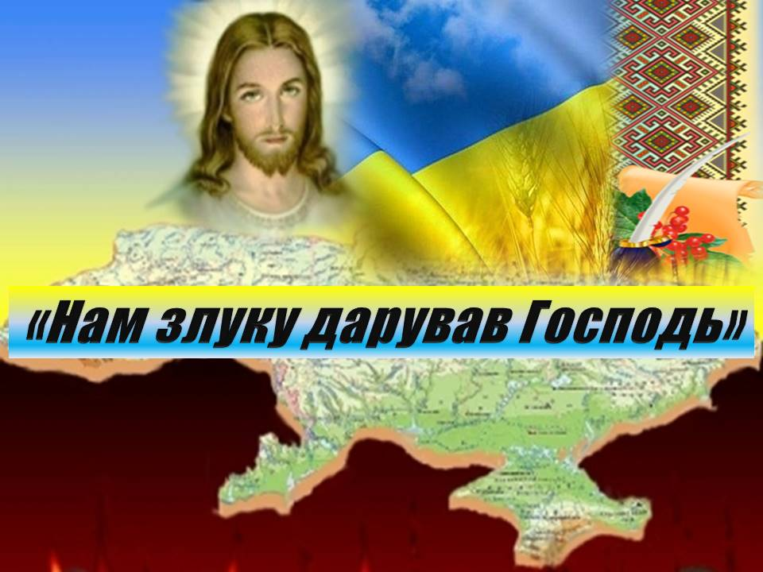
«Нам злуку дарував Господь»

Підготувала: вчитель історії Рожнівського ліцею «Гуцульщина» імені Федора Погребенника Рожнівської сільської ради об’єднаної територіальної громади Косівського району Івано-Франківської області І. Рибенчук.
Мета: поглибити знання про iсторичний факт злуки українського народу, його значення; пробуджувати iнтерес до вивчення iсторiї та культурних надбань українського народу; формувати національну свідомість учнів,почуття патріотизму та готовність до участі в процесах державотворення.
Обладнання: захід проводиться в залі, прикрашеному українською атрибутикою, жовто-блакитними кульками, плакатами з державною символікою УНР та ЗУ НР, 2 комп’ютери, 2 проектори, 2 мультимедійні дошки(на одній мультимедійній дошці показуються слайди,які відображають події УНР, а на другій- події ЗУНР), презентація,карта України(розрізана на дві частини), відео фрагменти, учасники виховного заходу одягнені у національний одяг.
Ведуча. Слайд 1. 22 сiчня - ми щороку відзначаємо день Соборностi Украни. Це не просто свято, це нагадування про те, що сила нашої держави – в єдності українських земель.
Ведучий. Слайд 2. Соборна мати Україна - одна на всіх, як оберіг.
102 роки тому ці слова були вписані в iсторiю українського народу.
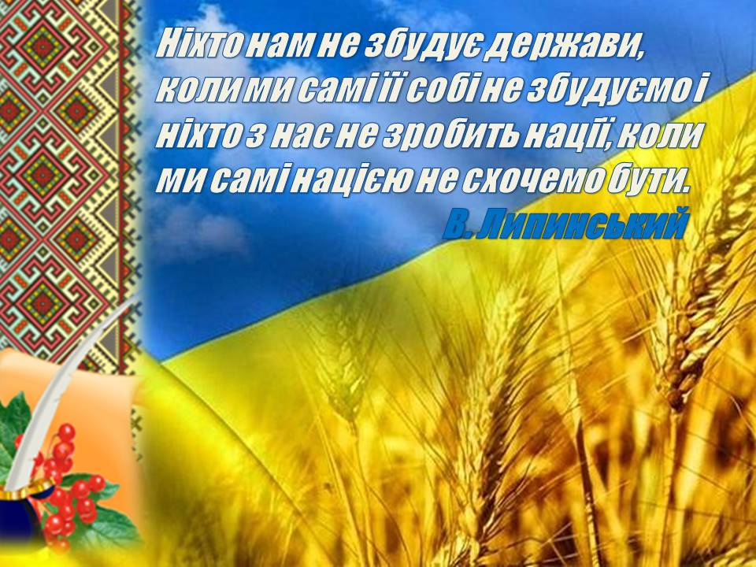
Читці читають вірш «Соборна Україна»(з лівого боку сцени хлопчик і дівчинка, також з правого боку сцени хлопчик і дівчинка,діти вдягнені в національні костюми ).
Вірш «Соборна Україна»
1 хлопчик
Лунає пісня солов’їна,
І вітер віє степовий.
Моя соборна Україна
Знов зустрічає день новий.

1 дівчинка
Послухай, брате-українцю,
Хоч історично склалось так,
Що територія різниться,
Та все ж – це в нас одна земля.
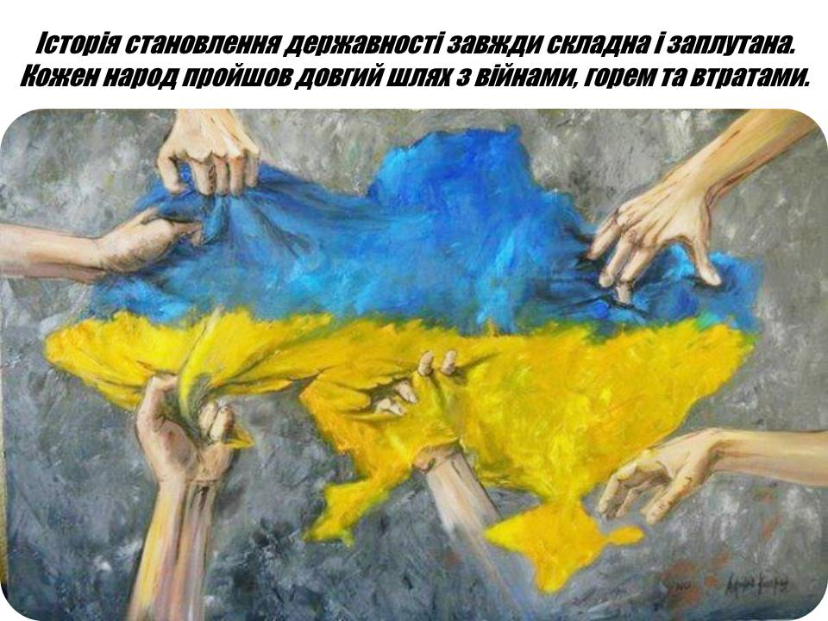
1 хлопчик
Ми з вами – це одне єдине,
Ми – це родина: ти і я.
Дві сторони у України,
Та Україна в нас одна.

2 дівчинка
А ми усі сини і дочки,
Неначе в морі кораблі,
Розкидані по всіх куточках
Української землі.
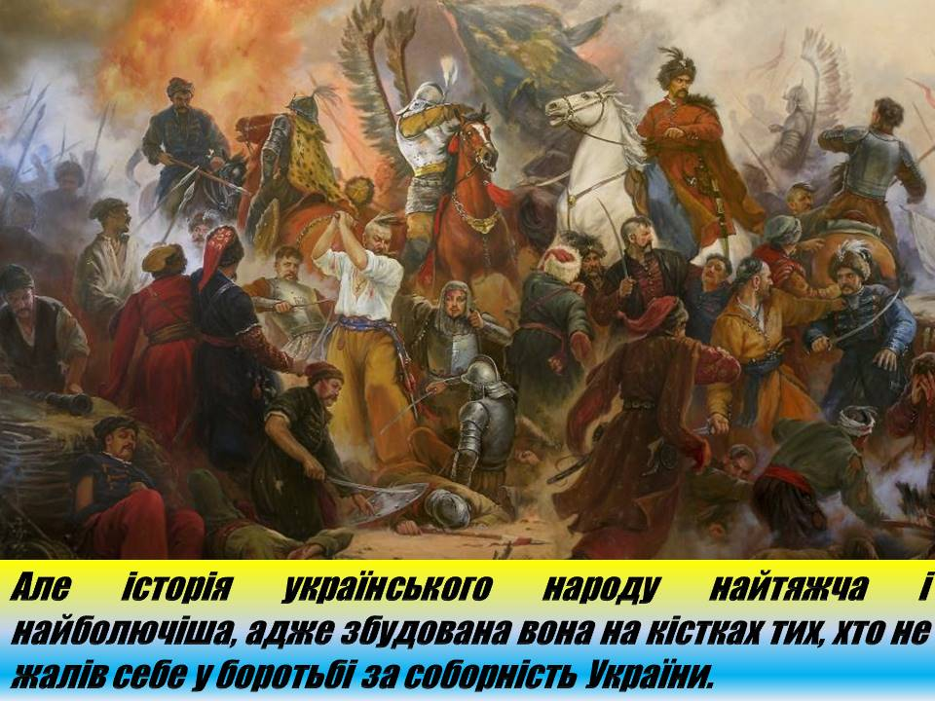
2 хлопчик
А наша єдність нездоланна,
Бо в нас тече козацька кров.
За скільки літ нас не здолали,
А отже ще простоїмо.

2 дівчинка
Яка ж вдалась сьогодні днина!
Так й хочеться співать пісень!
Моя соборна Україна
Знов зустрічає новий день.

2 хлопчик
Тож візьмемося за руки
Скажем на ввесь світ,
В День Соборності та Злуки - Ми один нарід!
Ведуча
Танець – мікс « Моя Україна» у виконанні учнів 7-А класу.
Постановка танцю Меленчук Надії Миколаївни.
Слайд 3.
Сцена закривається.

Вчитель. Слайд 4.
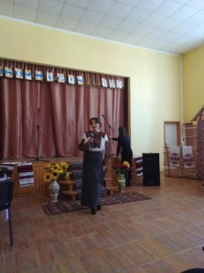
Кажуть,що Господь Бог дає найтяжчі випробування тим, кого найбільше любить, очевидно, ми - його улюбленці, адже історична доля українського народу - це багатовікова боротьба за право мати свою державність, національну ідентичність. Книга нашої історії має багато героїчних сторінок, але безумовно блискучою і поряд з тим трагічною сторінкою залишається Українська революція 1917- 1921 рр.та шлях до Соборності України. А зараз до вашої уваги відео «100 подій на шляху до соборності України».

Відео «100 подій на шляху до соборності України»
Сцена відкривається ( в різних боках сцени стоять чотири столики, у вигляді трапеції.На одному- стоїть символіка УНР,за цим столиком сидить учень,який виконує роль В.Винниченка. На другому -символіка ЗУНР, за цим столиком сидить учень,який виконує роль Є.Петрушевича.За іншими двома столиками- учні , які виконують ролі історичних діячів УНР і ЗУНР. )
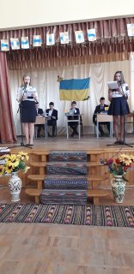
Ведучий. Слайд 5. Історія становлення державності завжди складна і заплутана. Кожен народ пройшов довгий шлях з війнами, горем та втратами.
Ведуча. Слайд 6. Але історія українського народу найтяжча і найболючіша, адже збудована вона на кістках тих, хто не жалів себе у боротьбі за соборність України.
Ведучий. Слайд 7. Так вже розпорядилась історія, що упродовж століть наш народ та землі України були розрізнені, належали багатьом державам, але найбільше : Російській та Австро-Угорській імперіям. Тож споконвічною мрією українців було об'єднання розрізнених частин України в межах однієї держави.
Ведуча. Слайд 8. Завершення Першої світової війни увінчалося розпадом чотирьох імперій та створенням на їхніх руїнах низки незалежних національних держав у Європі. Серед поневолених народів, що піднялися тоді на боротьбу за самостійність були й українці, які теж зуміли створити Українську Народну Республіку та Західноукраїнську Народну Республіку, а згодом об’єдналися в єдину державу.
Ведучий. Слайд 9. Українська Народна Республіка була серед перших нових суверенних країн, що постали у Східній Європі внаслідок державотворчих процесів періоду Першої світової війни .
Ведуча. Слайд 10,11.
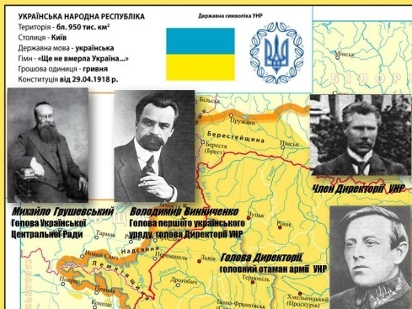
У березнi 1917 року у Надднiпрянськiй Українi розпочалася нацiональна революцiя. Було обрано Центральну Раду.
Михайло Грушевський. Володимир Винниченко, Федір Швець - це люди, які творили історію України того часу.
(в цей час на сцену виходять учні, які виконують ролі перелічених історичних діячів. В.Винниченко виносить частину карти Східної України,а Петрушевич-частину карти Західної України.Інші історичні діячі виходять з історичними книгами і сідають за столики)
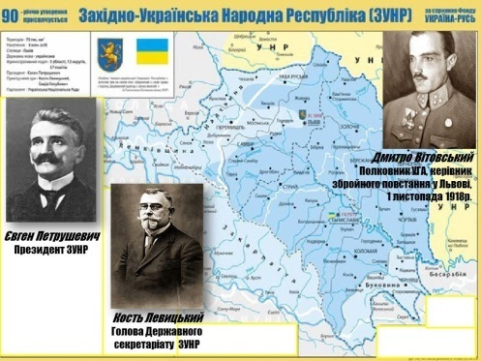
Ведучий. Слайд 12. Євген Петрушевич, Кость Левицький,Дмитро Вітовський — це політичні діячі Західно - Української Народної Республіки.
Ведуча. Слайд 13. 7(20) листопада 1917 року було проголошено створення Української Народної Республiки (УНР). А вже 22 січня 1918 року був проголошений Четвертий універсал Центральної Ради, який проголосив незалежність УНР.
Учень в ролі М. Грушевського зачитує текст Четвертого універсалу:
«Однині Українська Народна Республіка стає самостійною, ні від кого незалежною, вільною суверенною державою українського народу…»

Вчитель. Слайд 14.
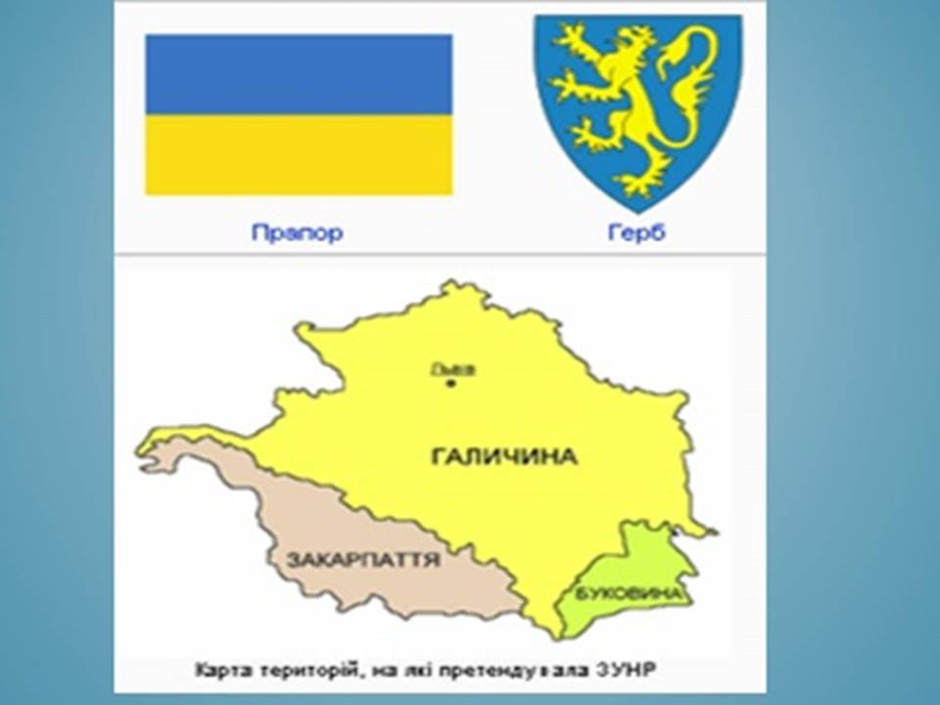
Розпад Австро-Угорської монархії, прозваної “клаптиковою імперією”, відкрив шлях до незалежності її народів. Галичина – східна частина австрійського коронного краю – від початку стала ареною суперництва українського та польського національно-визвольних рухів. Права на неї заявили одночасно Українська національна рада та Польська ліквідаційна комісія.
Ведучий. Слайд 15. 1 листопада 1918 року – день “Листопадового чину”, українського повстання у Львові, за результатами якого постала 13 листопада 1918 року Західно-Українська Народна Республіка.
Учень в ролі Є. Петрушевича зачитує Відозву Української Національної Ради до населення Львова. 1 листопада 1918 р. Слайд 16.
Відозва української національної ради від 1 Листопада 1918 року (подано мовою оригіналу)
Український Народе!
Голосимо тобі вість про твоє визволення з віковічної неволі. Від нині Ти господар своєї землі, вільний горожанин Української Держави.
Дня 19 жовтня твоєю волею утворилася на українських землях бувшої австро-угорської монархії Українська Держава і її найвисша власть, Українська Національна Рада.
З нинішнім днем Українська Національна Рада обняла власть в столичнім місті Львові і на цілій території Української Держави.
Український Народе!
Доля Української Держави в Твоїх руках. Ти станеш як непобідний мур при Українській Національній Раді і відіпреш усі ворожі замахи на Українську Державу.
Заки будуть установлені органи державної власти в законнім порядку, українські організації по містах, повітах і селах мають обняти всі державні краєві і громадські уряди і в імені Української Національної Ради виконувати власть.
Ведучий. Слайд 17. Українці Закарпаття та Північної Буковини тяжіли до своїх братів-галичан, вони на народних вічах у Чернівцях і Хусті висловилися за входження цих земель до складу ЗУНР.
Слайд 18. Не стояли осторонь листопадових подій і жителі Косівщини. У Косівському повіті передача влади була здійснена без жодного пострілу. Українську владу тут утверджували
Михайло Козоріс - повітовий комісар (уродженець Калуша, письменник і громадський діяч), старшина УСС Михайло Горбовий, косівський учитель і громадський діяч Іван Устиянович,
М. Саєвич - був повітовим військовим комендантом, а суддя Анатоль Лепкий - був старостою повіту.
Не стояли осторонь листопадових подій і жителі села Рожнова, зокрема 1919 року у боротьбі за незалежність ЗУНР смертю хоробрих загинув житель села Рожнів поручик - суддя УГА Микола Левицький.
Слайд 19.Учень в ролі Костя Левицького зачитує рішення ЗУНР:
Нам треба «перестати існувати як окрема держава й злитися в одну велику державу з Українською Народною Республікою».
Ведуча. Слайд 20. І ось настав день, за який українці боролись упродовж багатьох століть. Директорія і Рада Народних Міністрів призначили урочисте святкування об'єднання УНР і ЗУНР на 22 січня. Мабуть, це було не випадково, бо вказаний день збігався з річницею історичного IV Універсалу Центральної Ради.
Київ був прикрашений національними синьо-жовтими прапорами. Головні урочистості відбувалися на Софійській площі. Особливої значущості події надавала присутність усього керівництва УНР, 36 представників ЗУНР, делегатів Трудового конгресу, духовенства, військової старшини, іноземних дипломатів та великої кількості людей. Це була велика, урочиста, єдина в своєму роді історична маніфестація братерства українського народу. Вона не лише справила велике враження на всіх учасників, але й почала нову добу в житті народу. Над тисячами присутніх прозвучали великі слова представника Директорії Федора Швеця.
Слайд 21.Учень в ролі Федора Швеця зачитує
«…Віднині во єдино зливаються століттями відірвані одна від одної частини єдиної України – Галичина, Буковина, Закарпаття і Наддніпрянська Україна. Здійснилися віковічні мрії, для яких жили і за які вмирали найкращі сини України. Віднині є тільки одна незалежна Українська Народна республіка. Віднині український народ увільнений могутнім поривом своїх власних сил, має змогу об'єднати всі зусилля своїх синів для створення нероздільної, незалежної української держави, на добро і щастя українського народу».
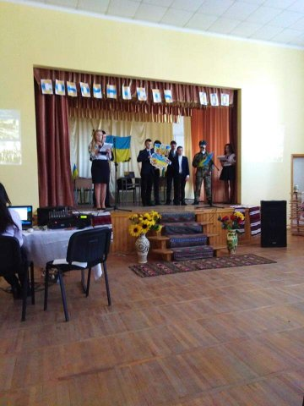
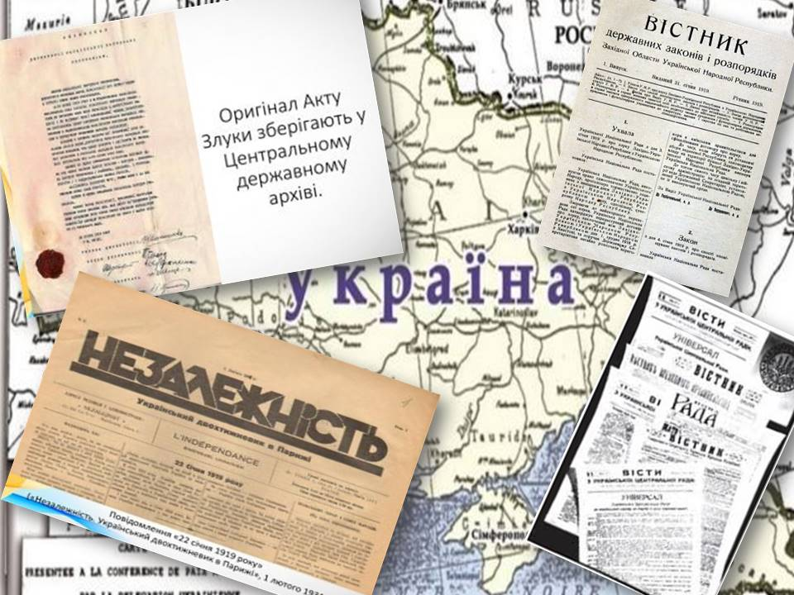
«Двадцять друге січня»

Нам сестричка нині розказала,
Що колись давно (я добре знаю) —
У зимовий ранок засіяло
Сонце волі у моєму Краю.
Вийшли люди на майдан Софії,
Де колись лунала княжа слава,
Хтось сказав: "Сповнились ваші мрії!
Україна вільна вже держава!"
Хтось сказав, і всі почули люди,
З Києва аж по самі Карпати:
"Україна є, була і буде!
Вже її нікому не здолати!"
Нам сестричка розказала нині,
І сама я це вже добре знаю:
Знов прийде чарівна ця хвилина
В Українському моєму краю.
Як тоді, зійдуться ранком люди,
Пролунають знов слова палкії,
Запанує наша воля всюди
І заграє грімко дзвін Софії!

Фільм «День в історії. День соборності України»

Сценка Україна - єдина .Слайд 23
Учень . Усі ми є синами і дочками неньки - України. Отже, вашій увазі розмова неньки - України зі своїми дочками.
Східна Україна. Мамулечка.
Ненька -Україна .Так
Східна Україна. А что такое зрада?
Ненька - Україна. А зрада- це таке слово, яке найбільш вживають ті люди, які самі у чомусь винні.
Західна Україна. Мамо, а ти нас любиш?
Ненька -Україна. Ви обидві сестрички. Східна та Західна. Ви іноді сваритесь, та я все одно вас люблю.
Західна Україна. А кого більше - мене?
Східна Україна. Или меня?
Ненька - Україна . Однаково дурненькі. Твої- гори,твої- лани, твої – пісні, твоє- море. Діти для матері однакові. Ви для мене , як для пташки два крила, якщо одне поранене, пташка не злетить.
Східна Україна. Ну, а если мы сестры, то почему мы такие разные?
Західна Україна. Так, чому?
Ненька - Україна. А це дурні сусіди говорять, що ви різні. Ви ж у мене красиві.
Західна Україна. Так.
Східна Україна. Да.
Ненька - Україна. Працьовиті.
Західна Україна. Так.
Східна Україна.Да.
Ненька -Україна . Обидві мамку любите?
Західна Україна. Дуже.
Східна Україна.Очень.
Ненька - Україна . То, які ж ви різні?
Східна Україна. Тогда почему она мне запрещает говорить по русски?
Західна Україна. Нічого я тобі не забороняю. Я просто хочу, щоб ти вивчила українську мову.
Ненька - Україна . Доню, коли я з тобою розмовляю, ти ж мене розумієш.
Східна Україна. Розумію.
Ненька - Україна. Значить все добре, правда одна з вас більш православна, а друга- греко- католицька.
Західна Україна. А ти?
Ненька -Україна. А я переживаю, щоб ви ще й на цьому грунті не посварилися.
Східна Україна.Просто мне очень хочетса смотреть телевизор на русском.
Ненька - Україна . А кіно?
Східна Україна. А кино на украинском. На украинском перевод прикольние.
Ненька - Україна. Повір мені доню, що скоро з’являться дуже прикольні програми. Чесно.
Західна Україна. А чому ми не можемо з’єднатися?
Східна Україна. А
Ненька-Україна. Все дуже просто. Скажи, куди б ти поїхала заробляти?
Західна Україна. Ну звісно, до Європи.
Ненька-Україна . Так. А ти?
Східна Україна. Ну понятно куда…
Ненька-Україна. А матері хто залишеться допомагати по господарству?
Східна Україна. Ой, да мамочка, ты так много работаеш.
Західна Україна. Так і всіх годуєш.
Східна Україна. А почему тебе никто не помогает? Ну например соседи.
Ненька - Україна. Толку з тих сусідів. Дала понянчити вашого старшого братика, то вони його собі забрали, як яничари.
Східна Україна.Жалко, я его так любила.
Західна Україна. І я також.
Ненька - Україна. Значить повернеться.
Якщо побачить, що в нас жити стало краще. І живемо ми в мирі і злагоді, він обов’язково повернеться. А я все-все для вас куплю, я вас найбільше люблю, я за вас життя віддам.
Східна Україна. Мы поняли. Мир.
Західна Україна. Мир.
Східна Україна. Так, а шо ж нам далі робить?
Ненька-Україна. Вчіться і любіть Україну так, як я вас люблю. Тому, що любити Україну потрібно не язиком, навіть не мовою, а серцем і душею.

Під мелодію про Україну учасники сценки співають (на задньому плані діти виконують танець)

Західна Україна. Я піду в далекі гори на широкі полонини.
І попрошу я у Бога дати миру Україні.
Східна Україна. Щоб повсюди розквітали
Тільки посмішка і квіти.
Щоб на Заході та Сході
Було щастя нашим дітям.
Ненька - Україна . Попрошу блакитне небо принести любов,
Щоб у кожного в родині, було щастя знов.
Ведучий. Слайд 24. Вперше за шістсот років був зроблений серйозний крок до об'єднання більшості етнічних українських земель в єдину державу.
Ведуча. На жаль, у тих складних внутрішньо- та зовнішньополітичних умовах так і не вдалося завершити об'єднання порізнених частин України
Вчитель. Слайд 25.
Це були криваві часи для України. У 1918-1919 роках, після революційних подій у Росії, на теренах нашої держави точилася громадянська війна, панували безвладдя і стихійність. Суспільство було розділено за політичними інтересами, а влада — за розбіжностями у стратегії та військовій орієнтації. Досить зазначити, що в цей період у нашій країні діяли шість різних армій: українська, більшовицька, армія Антанти, польська, анархістська, білогвардійська.
Вже через кілька місяців після проголошення Акту Злуки більшовики захопили Київ, Східну Галичину окупували поляки, Буковину - румуни, а Закарпаття – Чехословаччина.

Фільм https://www.youtube.com/watch?v=LliVrHbgMvA

Учень. Слайд 26.
Даремно круки кружляють в небі,
Даремно ворог спромагається урвати частину землі нашої.
Доки степами колосяться хліби,
Доки хвилі дніпрові повні, Чорне море повне
І небо лежить на Карпатах
Це наша земля, ми її діти.
Ведучий. Слайд 27. Закладена сто років тому та втілена в простих символах ідея єдності стає освяченим каменем у фундаменті сучасної української держави.
Ведуча. Сьогодні соборність не обмежується лише ідеєю збирання етнічних земель у рамках національної держави, а передбачає також духовне єднання всього населення країни незалежно від національності.
Ведучий. На жаль, і тепер ще стогне земля, плачуть гори, схиляються від болю дерева . Бо кращі з кращих – найкращі сини нашої України ще й сьогодні воюють.
Ведуча. Слайд 28. Сценка «Молитва за воїнів України»

Сценка «Молитва за воїнів України»
Виходить Україна
Україна. Молю Всевишній , нас не покидай
Не залишай на мить мою країну.
Рукою своєю нас оберігай,
Оберігай, Ісусе, мене - Україну.
Під мелодію пісні «Юний хлопчина» виходить хлопець у військовій формі. Він відкриває листа і читає. Виходить мати, бере лист у сина , читає і плаче. Просить сина щоб він не йшов. Син йде. Мама плаче, хрестить його на дорогу.
Мама. Я народила сина
Не для війни, не для гармат
І не для автомата.
Грудьми своїми годувала
Любити вчила, не убивати.
Плекала сокола,
Пишалась між людьми,
Молилася за нього,
Боже милий.
Я хочу тішитись його дітьми,
А не ридати на німій могилі.
І що ж, для чого зараз ця війна?
Чому дітей багато так згубила?
Таж Україна, люди в нас одна
І не потрібні братські нам могили.
Всевишній Боже, зглянься над людьми.
І спопели в руках ворожих зброю.
Щоби не гинули у цвіті літ сини
І не ставали невідомими герої.
О, Боже, дай нам сили,
Матерям синів живими завтра знов зустріть
І розум всім, щоб зупинити це страшне жахіття.
Мама йде зі сцени. Виходить дівчина, тримає альбом. Потім перегортає сторінки альбому. Отримує лист, розкриває його. В цей час позаду, в іншій стороні сцени хлопець говорить:
Не плач, кохана, чуєш. Я живий. Не міг тобі раніше написати, то був запеклий, довгий бій, страшний. Та ми не мали права відступати. Скажи хоч слово, мила, не журись. Утри сльозу і нарешті посміхнись. А ще молись, за нас усіх молись, і матері від мене поклонись. Цілуй племінників й батьків, і татові привіт. Скажи , його кобзар тепер на волі. Ми з хлопцями завчили Заповіт.
(Дівчина, падає на коліна)
Пробач рідненька, знову мушу йти і не питай куди тепер рушаємо, бо ззаду лиш гудуть вітри. Куди йдемо, Бог лиш один знає.
Дівчина. Та він живий
Стоїть серед ікон
І та любов його таки рятує
А він десь там,
Де небо у вогні
Боронить свою землю від навали
Він робить все, щоб ми війни не знали.
Дівчина заходить за куліси, а виходить маленька дівчинка з рюкзаком на плечах і з іграшкою в руках.
Маленька дівчинка.
Привіт татусю,любий мій, я так сумую за тобою.
Татусю, рідний, дорогий. Ти пам’ятаєш як колись ми бавились з тобою в ігри.
Ти обіцяв мені тоді,що це ніколи не скінчиться.
Що поряд будеш ти завжди, мене ніколи не покинеш.
Тепер ми бачимось лиш в снах.
Та вірю я, що ти вернешся, мене так міцно обіймеш.
І поцілуєш і пригорнеш.
І вся ця тьма війни скінчиться.
Я оберіг для тебе шлю.
Він зроблений з надії, віри та любові.
Ти біля серденька його тримай,
Він дасть тобі і сили, і наснаги, і забере усі твої тривоги.
Люблю тебе, ти пам’ятай, чекаю я тебе щоднини.
Я щовечора молюсь і знай Бог нас не покине.
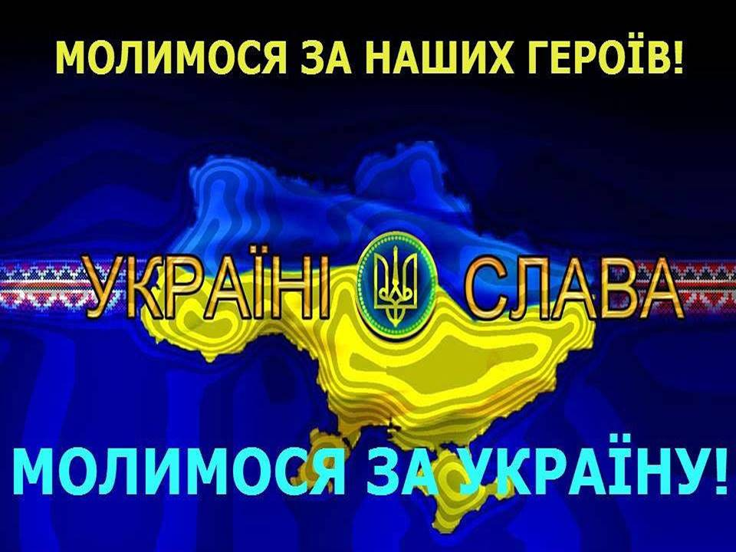
Я тебе діждусь.
Танець
Україна
Помолимось за Україну.
Горять запалені свічки,
Хай линуть голосом єдиним
Молитви проплакані рядки.

Хай пролуна молитва сильно,
За українців, хто поліг,
Грудьми ,ховавши Батьківщину,
Від вітру, куль, життям своїм.
(На сцену виходять з різних боків хлопець, який виконував роль тата і маленька дівчина).
Хай дасть Господь здоров’я тим,
Хто повертається з війни живим.
Вони- ж це ангели земні,
Які лишились між людьми.
(На сцену виходять з різних боків хлопець і дівчина)
Вони несуть і честь , і славу,
І волю, й правду повсякчас.
Вони- це віра і надія,
І вільна Україна для нас.
(На сцену виходять з різних боків хлопець, який виконував роль сина і дівчина, яка виконувала роль мами стає на коліна,тримаючи запалену свічу).
Хай ангели стіною стануть,
Закривши нас усіх крильми,
Хай скоро вільний день настане,
А поки молимося ми.
(На сцену виходять з різних боків два ангели)Слайд 29
Помолимось за Україну,
За наше світле майбуття,
За новий день, новий світанок,
Щасливе і нове життя.

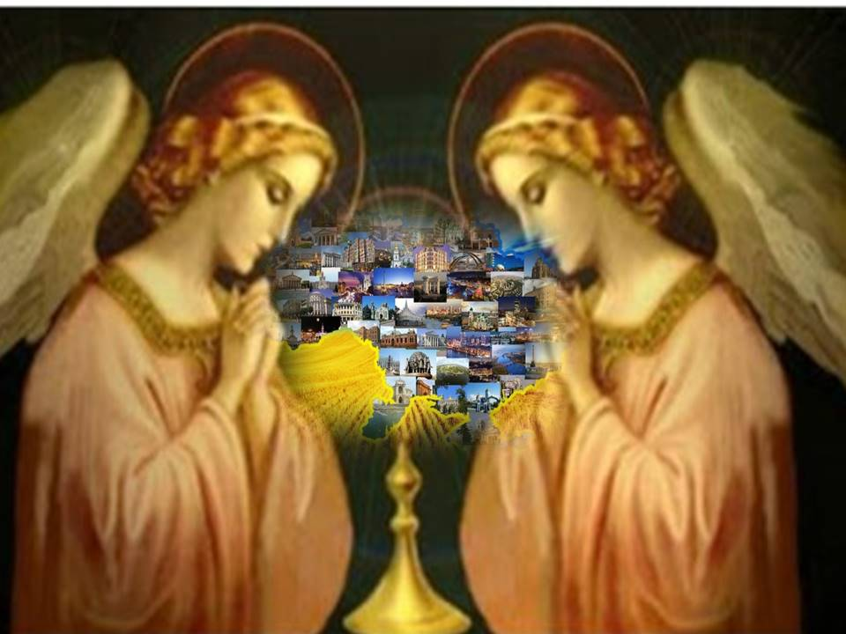
Ангел (дівчинка) Слайд 30
Нам сам Бог помагає
Й землю благословляє,
В боротьбi за життя нас веде
За свою Батькiвщину,
Бо немає країни
Краще нашої бiльше нiде!..

Ангел (хлопчик)
Ми не хочемо війни!
Хай буде мир на всій землі!
Ангел (дівчинка)
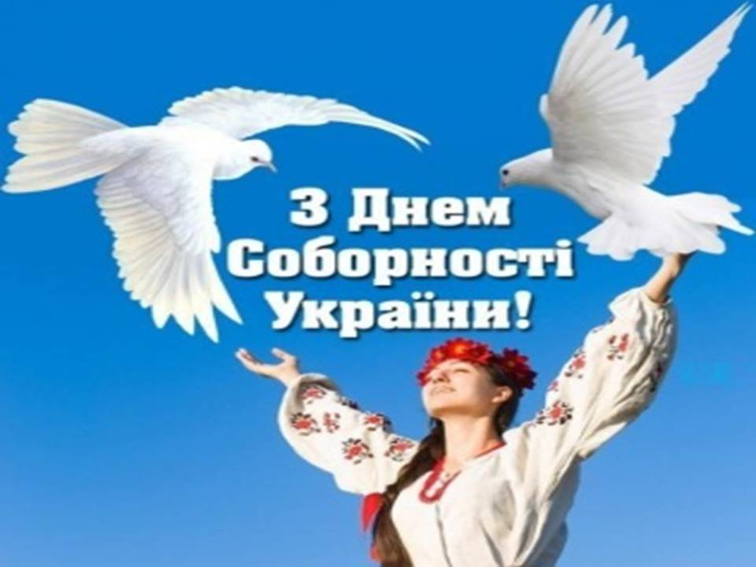
Мир – це квіти у сонячних росах.
Ангел (хлопчик)
Мир – це радість малих і дорослих
Ангел (дівчинка)
Мир – це усмішка в очах матусі.
Ангел (хлопчик)
Мир – це все, що у світі найкраще,
Не забувайте цього нізащо!
Всі учасники сценки.
З Днем Соборності, України!
Слайд 31-32

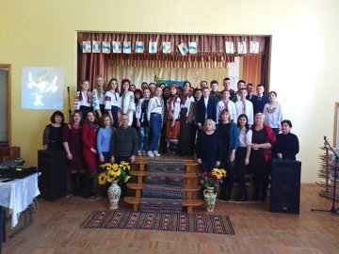

Використана література
1. Позакласні заходи з історії/Авт.-упорядн. Ф.Л. Левітас. –Х.; Вид. гр.. «Основа», 2004.-160с.
2. Пишаємося Вітчизною своєю. Сценарії/Упоряд. Н.В. Борисова. – Х.: Ранок-НТ, 2007.-144с.-(Виховні заходи)
3. Національне виховання учнівської молоді/Ніна Гаврик, Ганна Ситник ; упоряд. Ж.М. Сташко. – К. : Шк.. Світ, 2011.-128с.
4. Журнал "Шкільна бібліотека" . 2009. -№12
5. Журнал "Шкільна бібліотека". 2006. - №1.
6. Інсценізація "Молитва за Україну" (вихованці МБК "Сузір'я" м.Сарни). Maria Makarevych. Loading.

Інтернет ресурси:
https://www.youtube.com/watch?v=oHEY_A9gTis
https://www.youtube.com/watch?v=LliVrHbgMvA
https://www.youtube.com/watch?v=BU2Li7NaKi8

https://www.youtube.com/watch?v=oHEY_A9gTis


